**研究生管理信息系统**

学位申请模块试运行操作手册

目 录

一、登录系统 2

二、学位论文开题 2

三、发表论文信息登记 4

四、提交学位申请 4

五、学位论文评审 5

六、学位论文答辩 5

七、学位信息上报 6

八、存档论文上传 10

由于研究生管理信息系统学位申请模块处于试运行阶段，如有疑问，请拨打62339326。

一、登录系统

（1）直接输入网址：<http://yjs.cumtb.edu.cn/>

（2）从校园网进入：校园网→组织机构→行政机构→研究生院

“研究生管理信息系统”在页面左下方，点击“新版入口”进入系统。用户名和密码均为学号，为确保账户安全，请在第一次登陆后及时修改密码。

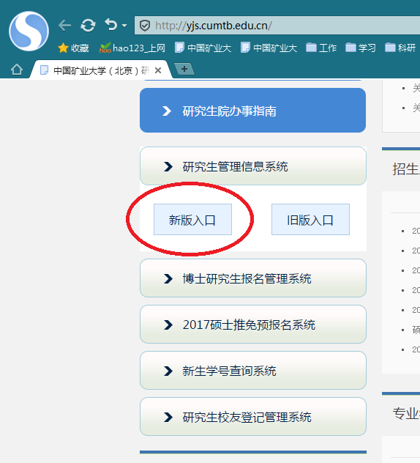

二、学位论文开题

（1）论文开题基本信息填写

操作菜单：学位→学位论文→论文开题报告管理

操作说明：点击“申请”，填写开题基本信息，保存

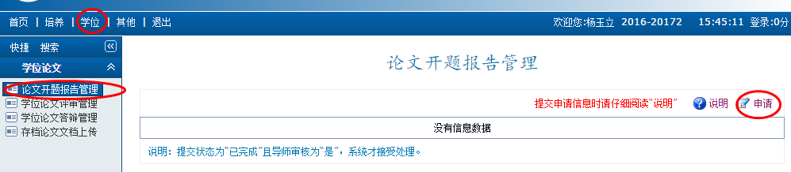

（2）开题信息完善

操作菜单：学位→学位论文→论文开题报告管理

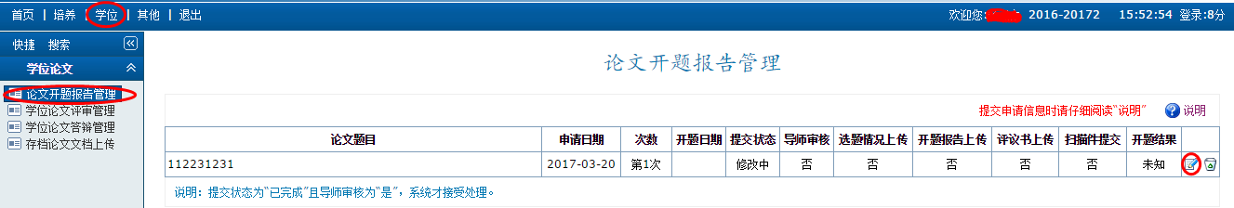

操作说明：点击“修改申请信息”按钮，填写除“导师评语”及“扫描件上传”的所有信息。

其中 ①“论文计划”第一行填写信息后点击绿色“+”即为保存。

②“结果/小组”填写过程中，校内老师填写姓名则可以选择；校外老师相关信息，若方便询问的话，按实际情况填写；若不方便询问，务必将姓名、职称、工作单位三项信息按照选题情况表中的校外专家信息填写，其余信息按下列规则填写：a、身份证号，男性：000000196503280012，女性：000000196503280022；b、手机号：11111111111；c、导师类别选择其他；d、从事专业根据学生论文方向选择。

务必保证填完所有信息之后，在“基本信息”中点击提交。

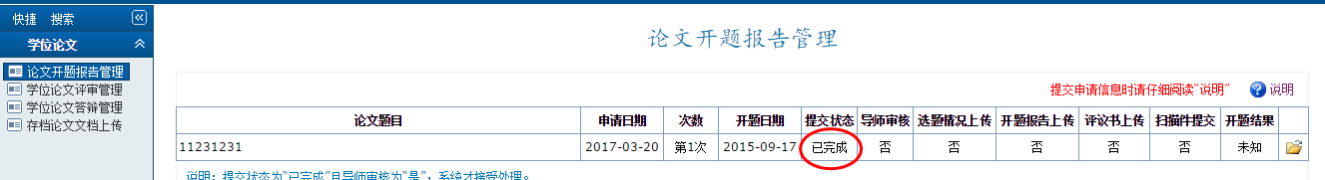

（3）导师审核

请各位博士生在完成以上操作后，通知导师进行审核，谢谢配合。

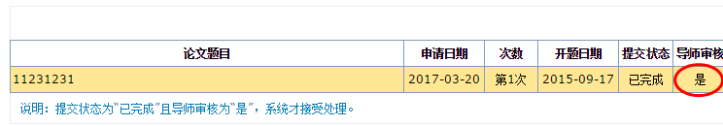

（4）扫描件上传

a.开题报告扫描件直接上传PDF文件。

b.选题情况表和评议书打印签名后用扫描仪扫描或相机拍照（精度要尽量调高一些）上传图片文档。如有多页（按页码顺序命名如：1.jpg，2.jpg...），请把多页压缩成一个文件上传。  
c.扫描件全部上传无误后，请“提交”。

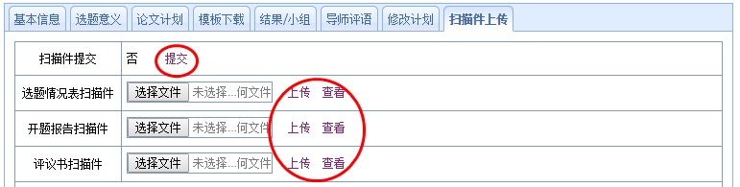

（5）院系审核

请各位博士研究生填写完成后通知学院进行审核，显示如下界面后，表示开题完成。

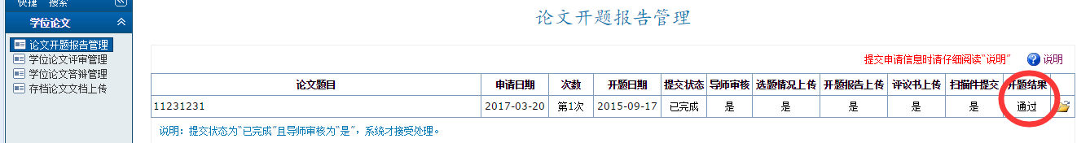

完成选题线上操作后，博士研究生请将选题材料交至学位办（逸夫楼1704），硕士研究生请交至各学院研究生秘书处，以便学位材料归档！

三、发表论文信息登记

（1）操作菜单：学位→论文成果→发表论文信息登记

操作说明：点击新增，添加发表论文信息

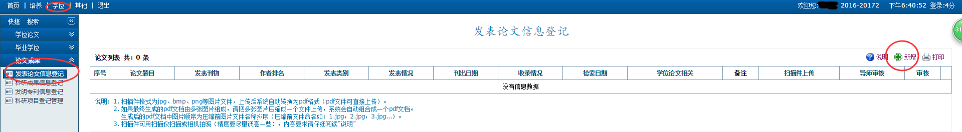

（2）操作菜单：学位→论文成果→发表论文信息登记

操作说明：点击修改，上传论文pdf文件。

添加完成后，通知导师进行审核，学院根据提交情况批量审核。

四、提交学位申请

操作菜单：学位→毕业学位→学位申请信息管理

操作说明：直接点击申请按钮进行提交即可，不需要完善其他信息

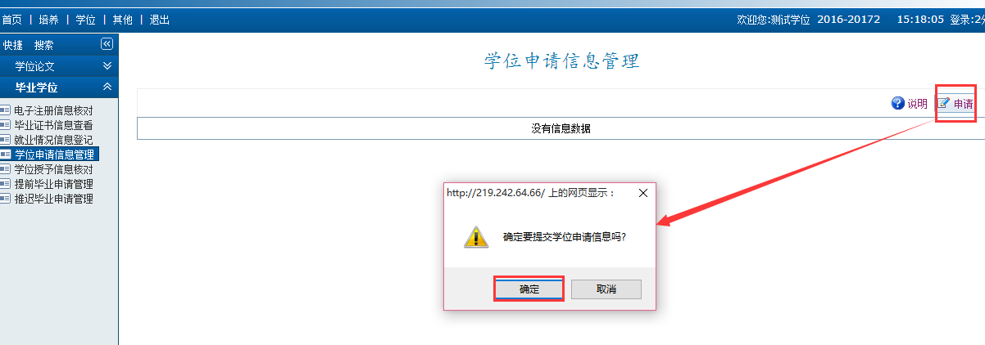

五、学位论文评审

功能菜单：学位→学位论文→学位论文评审管理

操作说明：点击申请，填写学位论文题目、关键字等信息并保存。在“学术不端检测-一次学术不端检测”中上传待检测的学位论文全文（PDF版），检测通过则直接送审。最后将“基本信息”中的“提交状态”改为“已完成”。通知导师进行审核。

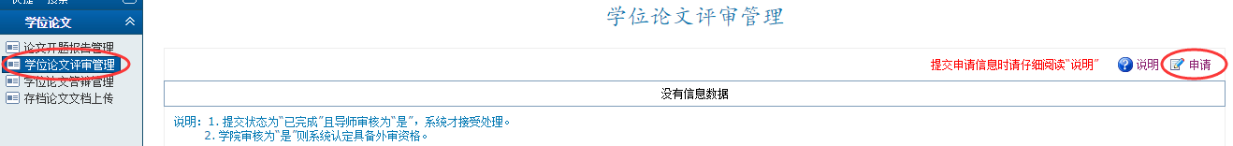

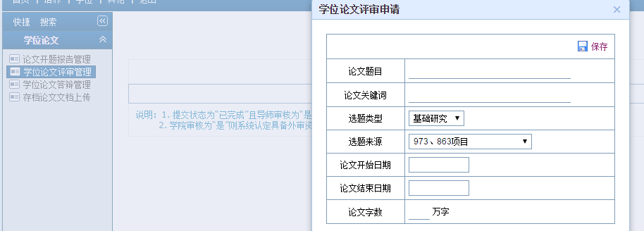

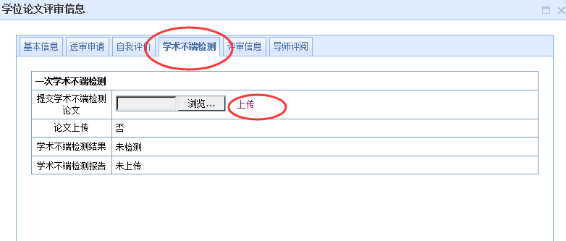

六、学位论文答辩

功能菜单：学位→学位论文→学位论文答辩管理

操作说明：点击“申请”按钮，只需要完善弹出框的信息进行保存即可（如下图截图弹出框的信息）

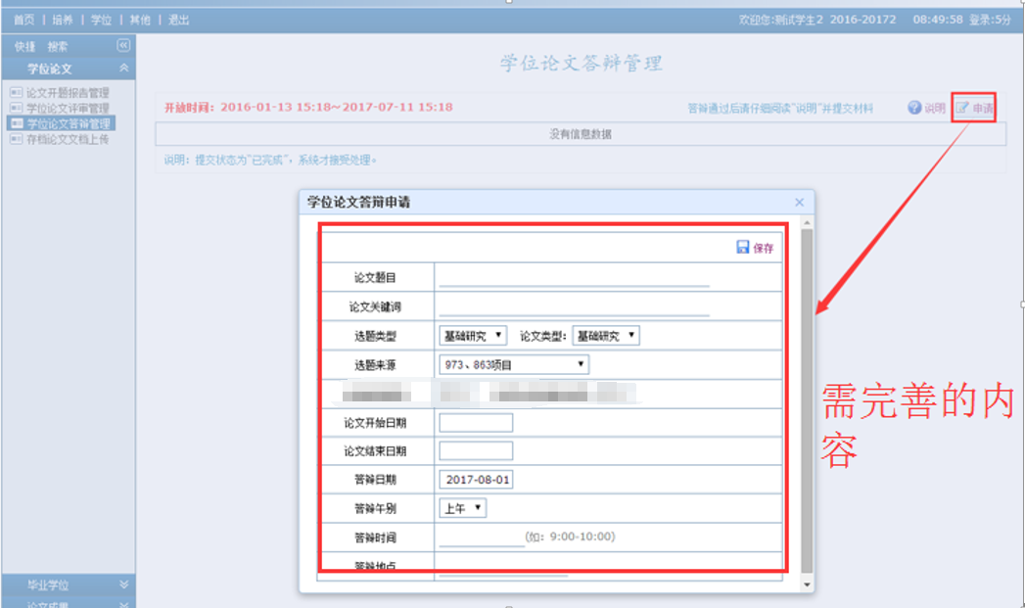

七、学位信息上报

（1）学生核对照片

操作菜单：其他→个人信息→照片信息核对管理

操作说明：审核个人的毕业照片

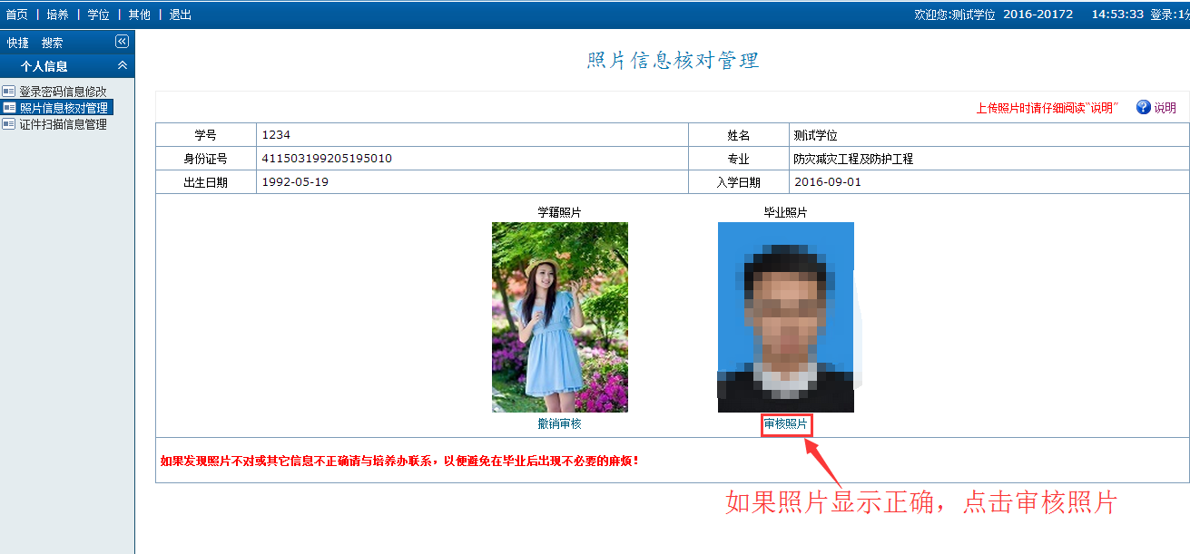

（2）学生完善就业信息

操作菜单：学位→毕业学位→就业情况信息登记

操作说明：a.完善就业信息，信息完善好之后点击上方的进行保存。

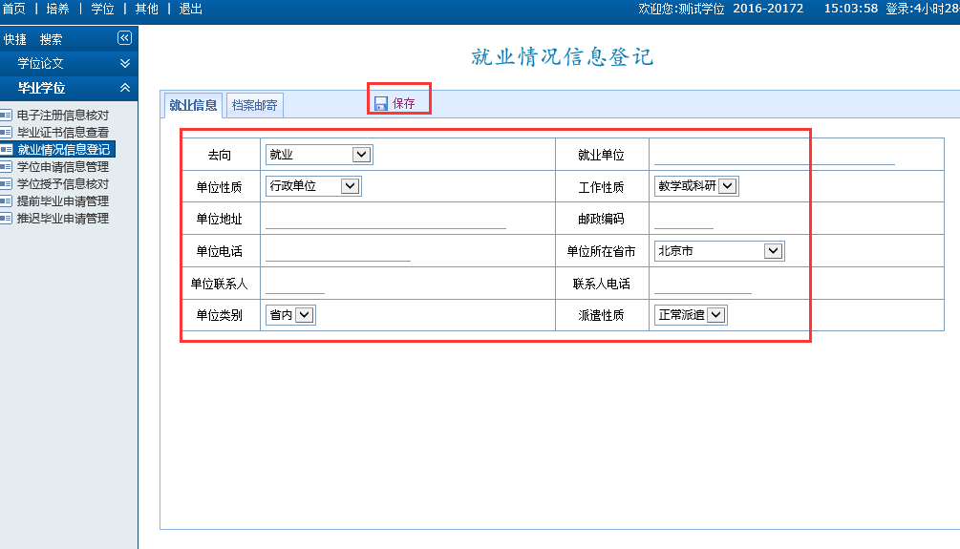

b．完善档案邮寄的信息，完善后点击“保存”按钮。

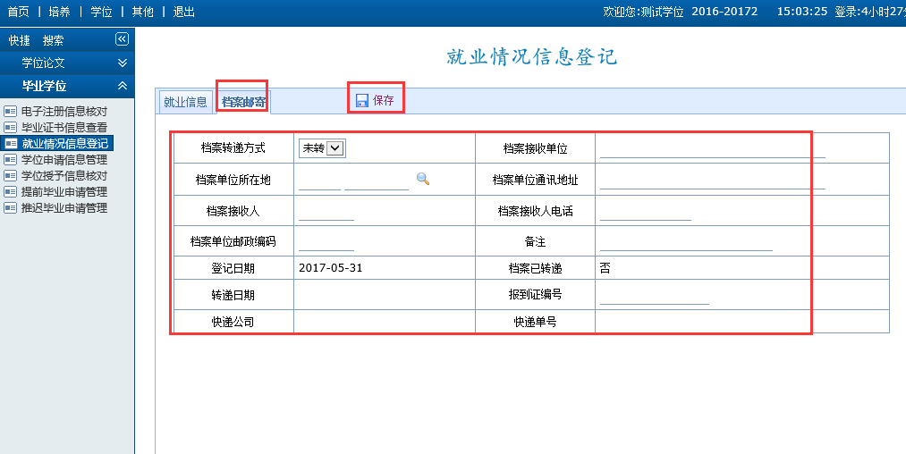

（3）学生核对学位上报信息

操作菜单：学位→毕业学位→学位授予信息核对

操作说明：核对信息，并根据学位警告信息进行完善信息，确认无误后，点击右上角的“提交”按钮进行提交，并导出签字。

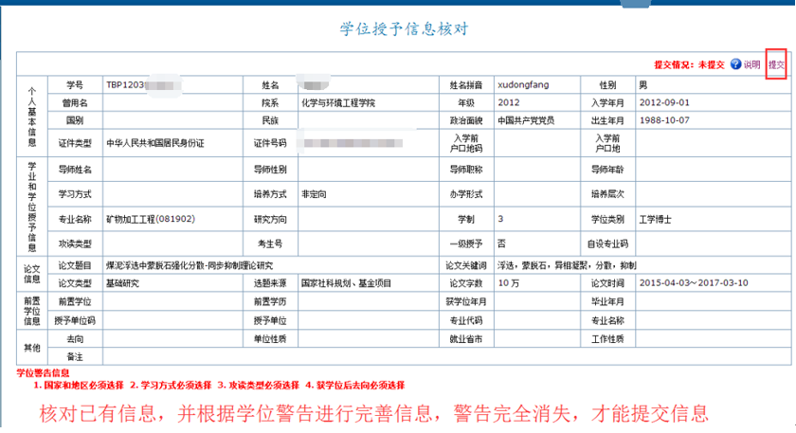

核对中如果发现学位信息有问题，请参考下列说明进行操作处理

a.如“个人基本信息”有误，在“培养---培养管理---个人基本信息管理”---“基本”栏修改。（“入学前户口地码”、“入学前户口地”两个字段除外）

备注：若“个人基本信息”里的“入学前户口地码”、“入学前户口地”有误，请在“培养---培养管理---个人基本信息管理”---“学前”栏修改下入学前户口地码即可。

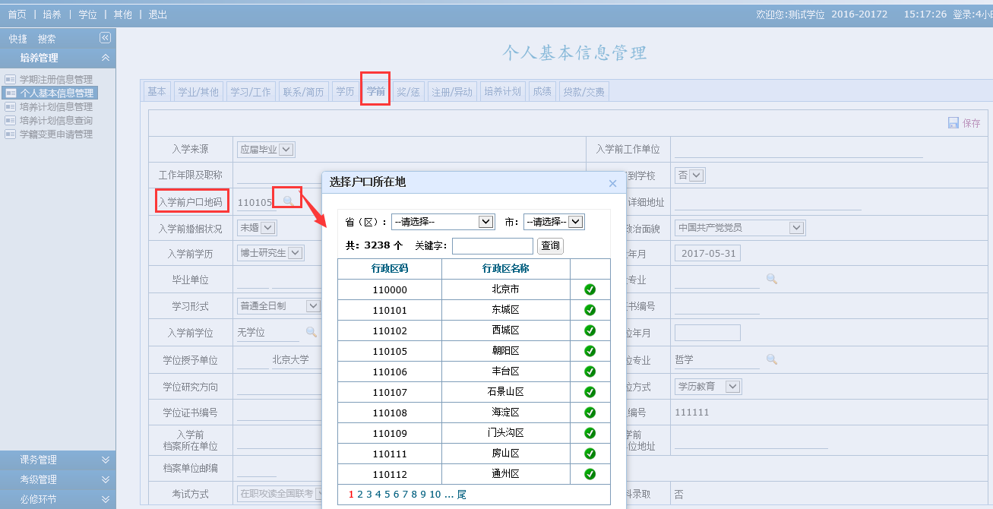

b.如“学业和学位授予信息”有误，在“培养---培养管理---个人基本信息管理”—“学业/其他”栏修改。 如“攻读类型”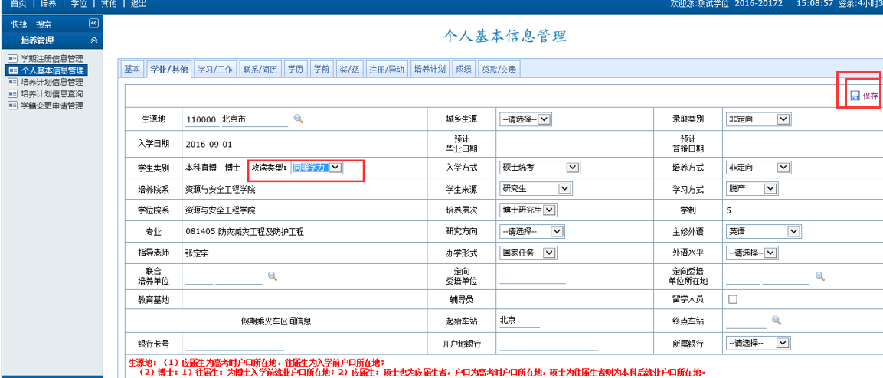

c.如“论文信息”有误，在“学位--学位论文---存档论文文档”修改。

d.如“前置学位信息”有误，在“培养---培养管理---个人基本信息管理”---“学前”栏修改。

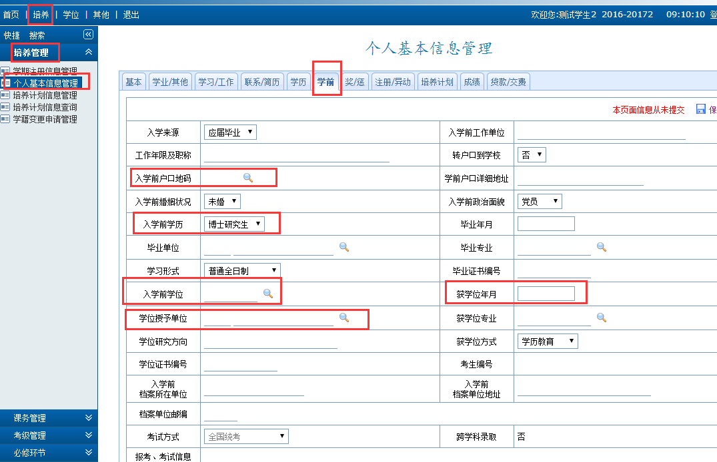

e.如“其他”有误在“学位”-“毕业学位”-“就业情况信息登记”页修改。

f.“学位照片”核对在“其他---个人信息---照片信息核对管理”页核对审核个人的学位照片。

g.建议核对完毕确认无误后，确认提交。

八、存档论文上传

操作菜单：学位→学位论文→存档论文文档上传

操作说明：请按照要求完善基本信息并上传要上传的信息

具体操作如下：

（1）完成“基本信息栏”的数据，然后进行保存；分别上传要上传的内容，请注意格式要求（学位论文PDF版、WORD版、大摘要(WORD)、答辩PPT）

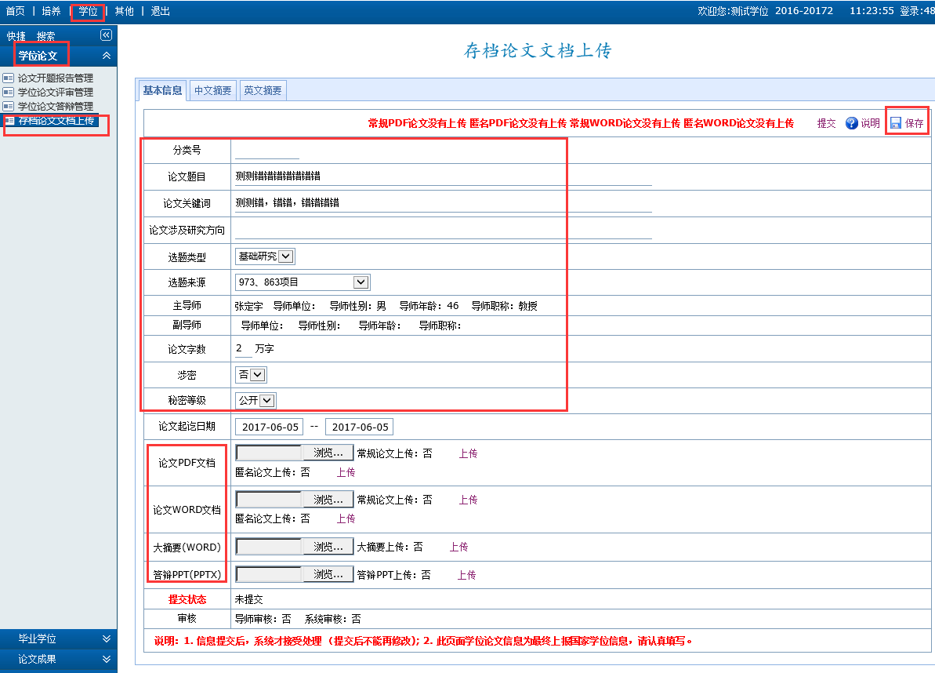

（2）中文摘要、英文摘要页面可以不填写。

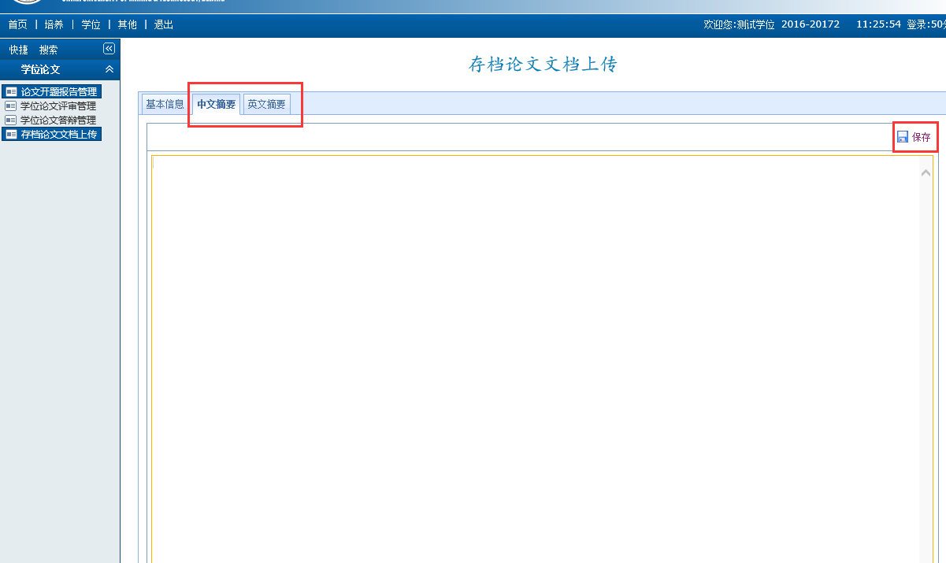

（3）确认无误点击提交